**分布式事务**

普通事务

异常分类：  
运行时异常：可以不处理，默认都回滚  
编译器异常：必须处理，默认不回滚

就是在方法后面抛出的异常需要手动处理

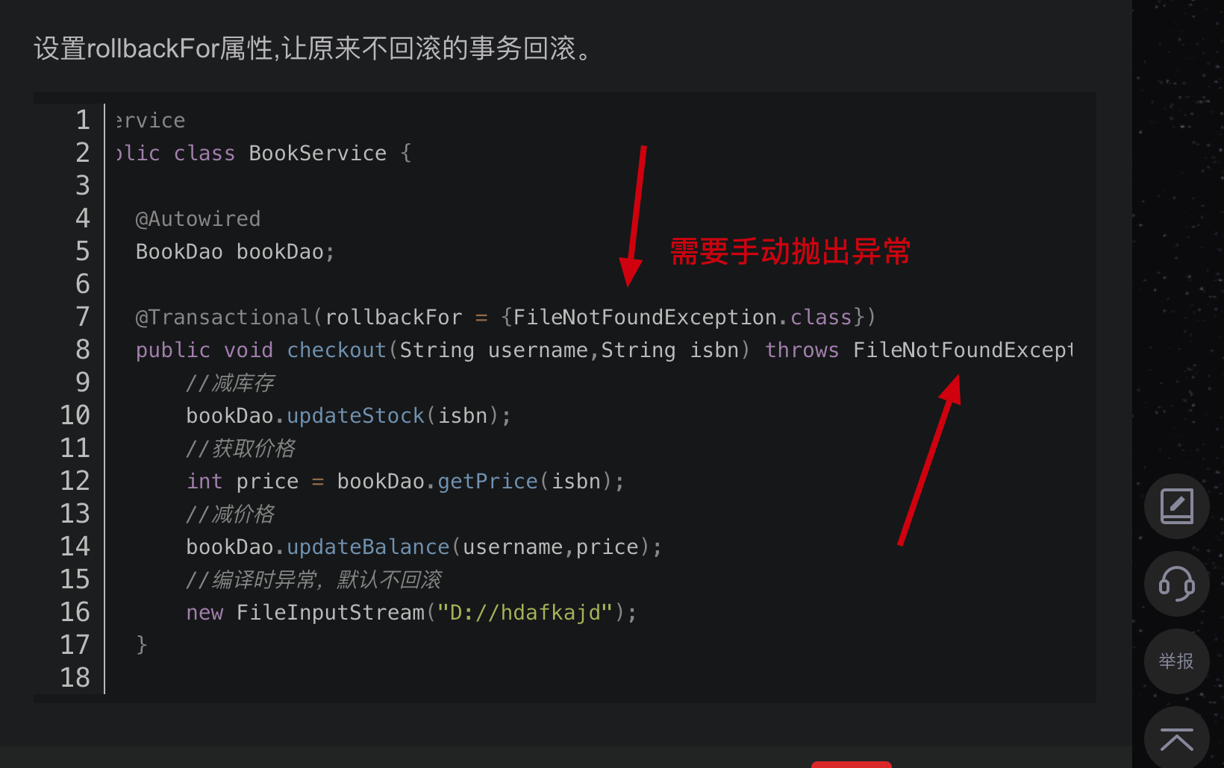

参考博客：

<https://blog.csdn.net/qq_42764468/article/details/103321663>

<https://my.oschina.net/happyBKs/blog/513441>

参数讲解：

//添加事务注解

//使用propagation指定事务的传播行为，即当前事务的方法被另一个事务方法调用时，如何使用是事务。

//使用另外一个方法的事务（REQUIRED）？还是另开一个新事物？（REQUIRES_NEW）

//默认REQUIRED

//1. REQUIRES_NEW:事务自己的事务，调用该事物方法的事务被挂起

//

//2. 用propagation指定事务的隔离级别，最常用的是READ_COMMITTED

//3. 使用readOnly指定事务是否为只读，表示这个事务只读取数据，不更新数据，这样可以帮助数据库引擎优化事务。

//如果真的是一个只读取数据库值的方法，应该设置readOnly=true

//4. 使用timeout设置一个时间限额，单位为秒，如果事务的执行时间超过这个时间阈值，事务将被强制回滚。

参考视频：<https://www.bilibili.com/video/BV1d741137pc?from=search&seid=11435031562743319803>

seata框架

<https://blog.csdn.net/zhangcongyi420/article/details/104729699/>